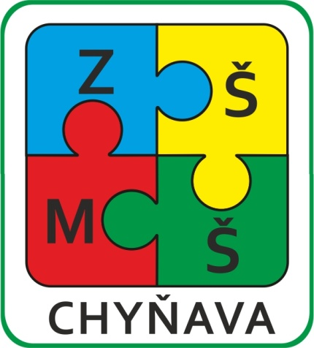
Základní škola a mateřská škola
Chyňava
Chyňava 158, 267 07 Chyňava,
IČO: 709 90 832
tel.: 311 691 136
web: www.zs-chynava.webnode.cz
e-mail: mschynava@seznam.cz

Žádost o přijetí dítěte k předškolnímu vzdělávání

Podle ustanovení § 34 zákona č.561/2004 Sb. o předškolním, základním, středním, vyšším odborném a jiném vzdělávání (školský zákon) ve znění pozdějších předpisů žádám o přijetí dítěte k předškolnímu vzdělávání do mateřské školy, jejíž činnost vykonává Základní škola a mateřská škola Chyňava na školní rok 2023/2024.

Jméno a příjmení dítěte
Trvalé bydliště
Státní občanství
Datum narození
Rodné číslo
Zdravotní pojišťovna
Zdravotní stav ( popište všechny obtíže, postižení, požadavky na zvláštní péči atd. )
Požadovaná docházka
( celodenní, na kratší denní dobu, přijetí na dobu určitou)
Všichni sourozenci ( jméno a příjmení, datum narození, umístěni v MŠ, ZŠ? )

 | Rodiče dítěte
 | Matka | Otec
Jméno a příjmení
Trvalé bydliště (pokud je odlišné od TB dítěte)
Telefon
E-mail
Zaměstnavatel po 1.9.
Rodičovská dovolená do?
Termín nástupu do zaměstnání
Rodičovský příspěvek po 1.9. (ano, ne)
Já níže podepsaný zákonný zástupce dítěte dávám souhlas k tomu, aby uvedená mateřská škola shromažďovala osobní údaje o mé osobě z důvodu doplnění evidence o mém dítěti. Zároveň dávám souhlas k tomu, aby shromažďovala a zpracovávala osobní a citlivé údaje o mém dítěti za účelem uskutečnění přípravných prací k přijímacímu řízení.

V Chyňavě dne: Podpis zákonného zástupce:

Pro dodržení podmínek stanovených § 50 zákona č.258/2000 Sb., o ochraně veřejného zdraví, je součástí žádosti o přijetí dítěte k předškolnímu vzdělávání v mateřské škole vyjádření dětského lékaře:

Vyjádření lékaře ke zdravotnímu stavu dítěte

- Dítě je řádně očkováno a je možné ho přijmout do MŠ dle ustanovení § 50 zákona č.258/2000 Sb. o ochraně veřejného zdraví ve znění pozdějších předpisů
ANO NE

- Jsou odchylky v psychomotorickém vývoji – jaké? ANO NE

- Trpí dítě chronickým onemocněním – jakým? ANO NE

- Bere dítě pravidelně léky – jaké? ANO NE

- Jde o integraci postiženého dítěte do MŠ – s jakým postižením? ANO NE

- Doporučuji přijetí dítěte k předškolnímu vzdělávání ANO NE

- Dítě může absolvovat ozdravné kurzy v solné jeskyni? ANO NE

- Dítě se může zúčastnit plaveckého výcviku? ANO NE

- Má dítě zjištěnou alergii – jakou? ANO NE

Jiná sdělení lékaře:

........................................................... ...............................................................
Datum Razítko a podpis lékaře

